

Casi d'uso delle Dichiarazioni di Cittadinanza
Altri link | Torna alla pagina precedente
La scelta del caso d'uso ANSC per gli atti di cittadinanza viene proposta su Cityware Online già divisa a seconda della tipologia di operazione che dovrete eseguire, in modo da limitare l'elenco dei casi d'uso che vi sono proposti e aiutarvi nella redazione.
Per prima cosa scegliete nel campo Tipologia quella che volete eseguire tra: Acquisto, Perdita e Riacquisto; successivamente, cliccando sulla lente avrete i casi d'uso resi disponibili da SOGEI per quella tipologia di variazione; ecco un esempio:

Acquisto
Impostate Acquisto e poi cliccando sulla lente dei casi d'uso vi verranno proposti tutti i casi che afferiscono all'acquisto (Tipo atto= Dichiarazione)
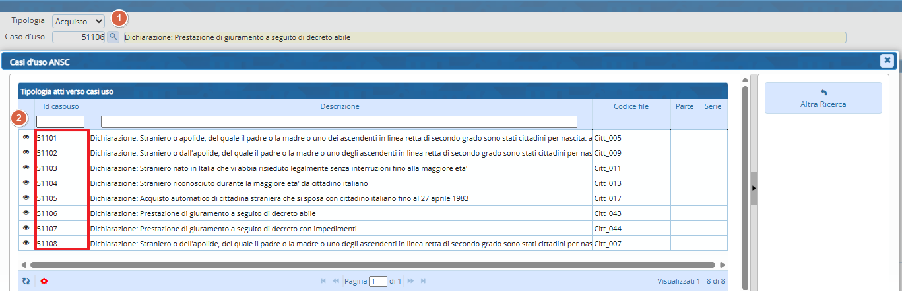

Perdita
Impostate Perdita e poi cliccando sulla lente dei casi d'uso vi verranno proposti tutti i casi che afferiscono alla Perdita (Tipo atto= Dichiarazione) 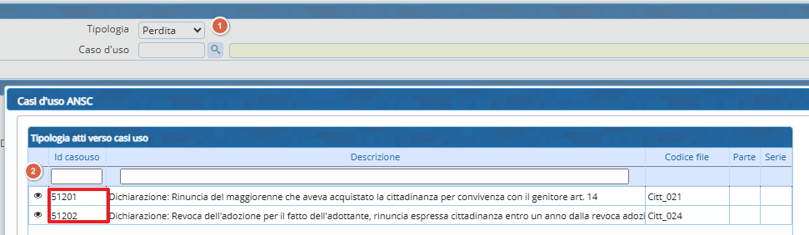

Riacquisto
Impostate Perdita e poi cliccando sulla lente dei casi d'uso vi verranno proposti tutti i casi che afferiscono al Riacquisto (Tipo atto= Dichiarazione)
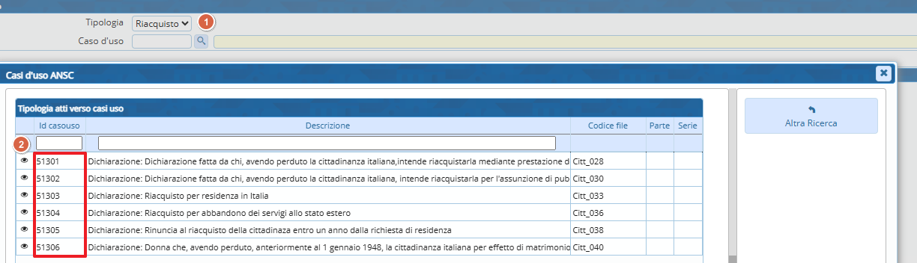
visualizzazioni

